1. 空载的LC并联谐振回路，当其品质因数Q增大时，回路通频带 ；接入负载后，回路通频带 。

2. 间接调频的原理是先将调制信号 后，再进行 ，从而实现调频，其优点是中心频率稳定度高。

3. 石英晶体振荡器通常可分为_________和_________两种。它是利用石英晶体的____________________效应工作的，其频率稳定度很高。

4. 电容三点式振荡器的发射极至集电极之间的阻抗Zce性质应为 ，发射极至基极之间的阻抗Zbe性质应为 ，基极至集电极之间的阻抗Zcb性质应为 。

**二、选择题：**（请将正确答案填在题后的括号内）

1、通常超外差收音机的中频为【 】。

A．10.7MHZ B．75kHZ C．465kHZ D．535kHZ

2、作为集电极调幅用的高频谐振功率放大器，其工作状态应选用：【 】

A． 临界状态 B．过压状态 C． 欠压状态 D．甲类

3、频谱线性搬移电路的关键部件是【 】。

A．相加器 B．乘法器 C．减法器 D．除法器

4、若调制信号的频率为300HZ～3400HZ，那么，调幅电路中带通滤波器的通频带至少应为【 】。

A．3400Hz B．5400Hz C．6800Hz D．600Hz

5、在低电平调幅、小信号检波和混频中，非线性器件特性较好的是【 】。

A．B． C． D. 

6、为提高振荡频率的稳定度，高频正弦波振荡器一般选用 【 】

A．LC正弦波振荡器 B．晶体振荡器 C．RC正弦波振荡器 D. 电感三点式振荡器

7、锁相环路锁定后【 】。

A、无频率误差，有相位误差； B、有频率误差，也有相位误差；

C、有频率误差，无相位误差 D. 无频率误差，无相位误差；

8、我国调频广播的最大频偏＝75kHz，当调制频率为15kHz时，调频波所占的频带宽度为【 】。

A、180kHz B、30kHz C、150kHz D、360kHz 。

9、相位鉴频器的组成框图中包含有【 】。

A、频相变换网络和包络检波器 B、 频幅变换网络和鉴相器

C、频相变换网络和鉴相器 D、 频幅变换网络和包络检波器

10、若要产生稳定的等幅正弦波振荡，要求正反馈型振荡器必须满足【 】。

A、平衡条件 B、起振条件和平衡条件

C、相位条件和幅度条件 D、起振条件、平衡条件和稳定条件

**三、简答题：**

1、有一调角波信号其表达式为：

(V)，试根据表达式分别确定：最大频偏、最大相移、卡森带宽、信号在100Ω电阻上的平均功率。

2、画出锁相环的相位数学模型，并写出环路的动态方程，说明方程的意义。

**四、计算题：**

1、电路如图1所示，试分析：（1）指出电路名称；（2）指出电路中DW1、DW2、三极管BG2及电容C5的作用；（3）图中电容C1的容量是多少？（4）计算电路的反馈系数；（5）若用示波器在B点测得波形正常，但示波器移到C点后发现示波器无波形，分析原因。

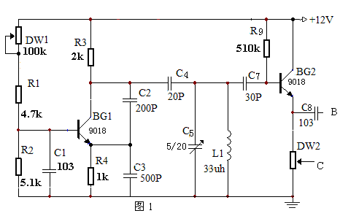

2、根据图2中电路模型，试说明它们能实现哪些功能（至少写3种），并写出对应的、、的数学表达式以及滤波器的类型、频率特性。

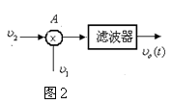

1. 包络检波电路如图3所示，二极管正向电阻，F=（100～5000）Hz。＝0.8，C=4500pF，=10kΩ，试求图中电路是否产生负峰切割失真和惰性失真。

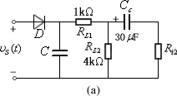

4、振幅调制器如图4所示，其中，。各二极管正向导通电阻为，且工作在受控制的开关状态。设，试求输出电压表达式。

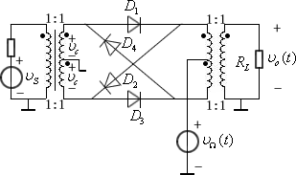

5、电路如图5所示，图中*L*1和*L*2为高频扼流圈，*C*4为隔直流电容，*C*5和*C*9为高频旁路电容，调制信号电压，要求：

（1）画出电路的高频交流通路；

（2）若变容二极管的结电容（pF）；求出电路的中心频率。

（3）求最大频偏和调制灵敏度；

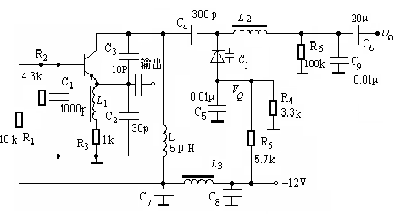

6、某鉴频器的鉴频特性如图6所示，鉴频器的输出电压为（V），试求：

（1）鉴频灵敏度；（2）若调频波的振幅为，中心频率为3MHz，写出鉴频器输入信号的表达式；（3）若调频电路中单位电压产生的频偏为4kHz，写出原调制信号的表达式；

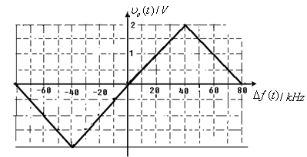

7、电路如图7所示，试求输出频率的变化范围，以及输出频率的间隔。已知N=560～850。

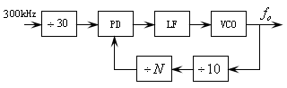

**试 卷 二**

1. 填空题：

1、已调波电压表达式为(V)，这是一

个 调制波，将上述表达式改成典型形式应为＝ 。该已调波的频带宽度*BW*＝ Hz；它在单位负载上产生的边带功率*P*Ω＝ W。

2、单音调制的调角波，有 对边频，其调制指数的取值范围为＝ ；在某些时，可以使载频振幅 ；调角波调制前后总功率 。

3、锁相环路是由 、 、 三部分组成的

4、对于*LC*单调谐回路放大器，其回路品质因数*Q*的大小是电路质量优劣的标志，*Q*值越大，电路的谐振电阻 ；通频带 ；选择性 。

5、谐振功率放大器中，*LC*谐振回路既起到 又起到 作用。

6、当收听某电台639kHZ的节目时（收音机中频频率为465kHZ）本振频率应为 kHZ。可能产生的镜像干扰频率为 kHZ。

7、并联型晶体振荡器中，石英晶体必须作为回路的 元件；串联型晶体振荡器中，石英晶体等效为 元件。

1. 选择题：（请将正确的答案填在题后的括号内）

1、鉴频器所需的鉴频特性线性范围取决于【 】。

A、调制信号频率 B、最大频偏Δ*f*m C、调频波的有效带宽

2、高频谐振功率放大器原工作于临界状态，当其他条件不变时，电源电压*V*CC增大，放大器的状态【 】。

A、临界状态 B、欠压状态 C、过压状态

3、某调频信号的最大频偏为△*f*m＝75kHz，当调制频率为15kHz时，那么要求放大该信号的放大器的频带宽度至少应为【 】。

A、180kHz B、30kHz C、150kHz D、90kHz

4、在检波器的输入信号中，如果所含有的频率成分为*ω*C，*ω*C＋Ω，*ω*C－Ω，则在理想

情况下输出信号中含有的频率成分为： 【 】

A、*ω*C B、*ω*C＋Ω C、Ω D、*ω*C－Ω

5、调幅波解调电路中的滤波器应采用【 】。

A、低通滤波器 B、带通滤波器 C、高通滤波器 D、带阻滤波器

6、峰值包络检波器在解调高频等幅波时，其低通滤波器的输出电压为【 】。

A、正弦波电压 B、直流电压 C、余弦脉冲 D、零电压

7、用乘积型同步检波器解调DSB、SSB信号时，要求参考信号与调制端的载波信号 【 】

A、同频 B、同相 C、同频同相 D、无所谓

8、晶体管*LC*正弦波振荡器采用的偏置电路大都是：【 】

A、固定偏置 B、自给偏置 C、固定与自给的混合偏置 D、不需要偏置

9、在混频器的干扰中，组合副波道干扰是由于【 】造成的。

A、有用信号与本振信号的组合 B、有用信号与干扰信号同时作用

C、两个或多个干扰信号同时作用 D、外来干扰信号与本振信号的组合

10、高频小信号谐振放大器不稳定的主要原因是

A、增益太大 B、通频带太宽C、谐振曲线太尖锐D、晶体管集电结电容Cb’c的反馈作用

三、左图为晶体二极管包络检波电路，若A端输入为一单音频（正弦）普通调幅波，试画出、A、B、C、D各点对地的电压波形。

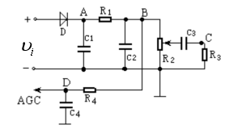

1. 二极管平衡电路如下图所示，

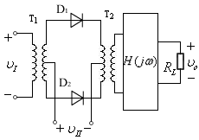

已知输入信号、可以从以下信号中选择：

,  ,

 , 

而输出信号可能有以下情况之一：

, ,

。其中

请分析和回答以下问题：

1、如果输出信号是，该电路完成的是什么功能？、应加入什么输入信号，应满足什么条件，（从～中选择）？，*H*（jω）此时应采用什么类型的滤波器？滤波器的中心频率和带宽各为多少？

2、如果输出信号是，该电路完成的是什么功能？、应加入什么输入信号，应满足什么条件，（从～中选择）？*H*（jω）此时应采用什么类型的滤波器？滤波器的中心频率和带宽各为多少？

3、、如果输出信号是，该电路完成的是什么功能？、应加入什么输入信号，应满足什么条件，（从～中选择）？*H*（jω）此时应采用什么类型的滤波器？滤波器的中心频率和带宽各为多少？

五、有一鉴频器的鉴频特性如下图所示，鉴频器的输出电压为(V)

试问：

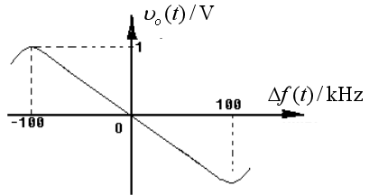

1、求鉴频跨导*S*d =？2、若调制电路的调制灵敏度=1kHz/V，试写出原调制信号的表达式。3、当=106Hz,=1V时,写出输入信号的表达式。

六、有一调角波信号其表达式为：(V)，试根据表达式分别确定：最大频偏。最大相移。信号带宽。信号在100Ω电阻上的平均功率。

七、某频率合成器的框图如下图所示，已知=2×106rad/s,=500×103rad/s，试求环路输出频率=?。

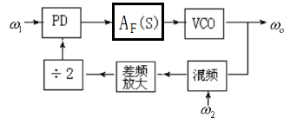

八、电路如图所示：

　　（１）画出该电路的高频等效电路；变容二极管的直流通路和低频交流通路；

（２）若变容管结电容ＰＦ，Ｖ，求变容管的

直流偏置电压及电路的中心频率。 （3）求电路产生的最大频偏。

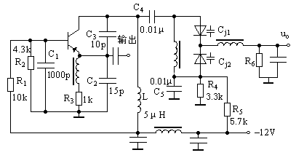

九、电路如图所示；

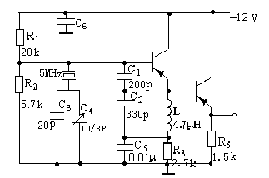

1、分析电路能否产生振荡；2、画出交流通路；指出电路属于何种类型的振荡器；

3、指出电容C3的作用。

十、图示锁相环路中，已知输入信号频率的变化为=100rad/s，鉴相灵敏度=25mV/rad，VCO的压控灵敏度=103rad/s·V，*RC*=10－3s，若要求稳态相位误差为0.1rad，试求放大器的放大倍数k=? 。

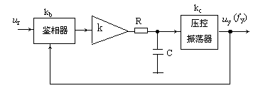

**试 卷 三**

1. 选择题：**（**请将正确答案填在题后的括号内**）**

1、常用集电极电流流通角θ的大小来划分功放的工作类别，丙类功放 ---------- 。（ ）

（A）*θ* = 180O （B）90O< *θ*<180O （C）*θ* =90 O （D）*θ*<90O

2、电容三点式与电感三点式振荡器相比，其主要优点是 ---------- 。（ ）

A电路简单且易起振B输出波形好C改变频率不影响反馈系数 D工作频率比较低

3、设混频器的*f*L >*f*C ，即*f*L =*f*C +*f*I ，若有干扰信号*f*n= *f*L +*f*I ，则可能产生的干扰称为 -------- 。（ ）

（A）交调干扰 （B）互调干扰 （C）中频干扰 （D）镜像干扰

4、抑制载波的双边带调幅波电路中的滤波器应采用 --------------。（ ）

（A）带通滤波器 （B）低通滤波器 （C）带阻滤波器 （D）高通滤波器

5、我国超短波FM广播的最大频偏规定为 ------------ 。（ ）

（A）75kHz （B）85kHz （C）465kHz （D）180kHZ

6、若调制信号的频率是从300Hz～3400Hz，那么，窄带调频时，调频电路中带通滤波器的通频带宽度至少应为：-------- 。（ ）

（A）3000Hz （B）5400Hz （C）6800Hz （D）6000Hz

7、以下属于频谱非线性搬移电路的是 -----------。（ ）

A、频率调制电路 B、振幅调制电路 C、检波电路 D、混频电路

8、要避免惰性失真，应 ---------- 。（ ）

（A）加大输入信号的调制度 （B）加大调制频率

（C）减小检波器的RC时间常数 （D）提高检波效率和滤波效果

9、某已调波的数学表达式为(t) = 2（1＋Sin（2π×103t）Sin2π×106t ，这是一个--------- 。（ ）

（A）AM波 （B）FM波 （C）DSB波 （D）SSB波

10、我国超外差收音机的中频频率为 （ ）。

A、75kHzB、465kHz C、1605kHz D、10.7MHz

二、已知调频信号为 (t) = 10 cos (2π×106*t* +10cos2000π*t*)(V)。

1、求FM波的带宽。2、若*F*增大一倍，不变，求带宽？

3、若增大一倍，*F*不变，求带宽？

三、某调幅发射机的调制制式为普通调幅波，已知载波频率为500kHZ，载波功率为100kW，

调制信号频率为20HZ ～5kHZ，调制系数为 *M*a=0.5,试求该调幅波的：

1、频带宽度？2、在*M*a=0.5调制系数下的总功率？

四、已知晶体管混频器中晶体管的转移特性曲线是从原点出发，斜率为的直线(如图示)，若，静态偏置电压为，在满足线性时变条件下求混频跨导，并画出时变跨导的波形。

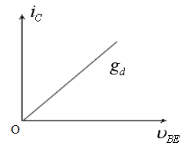

五、图示检波电路中，已知电压传输系数为0.8，设输入信号：

=0.7(1+0.3cos4π×103*t*)cos930π×103*t* （V），

写出图中下列信号的数学表达式；

1、=？ 2、＝？3、画出、、的波形。

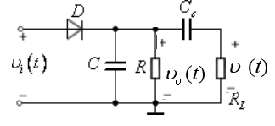

1. 将下列电路中将A、B、C、D用导线正确连接使其构成正弦波振荡电路，并写出它属于那种类型的振荡电路；分别写出各个电路振荡频率和反馈系数的表达式。

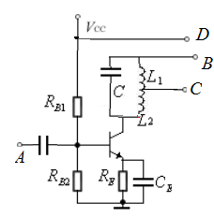 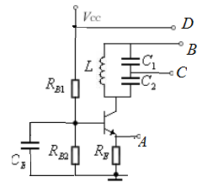

(a) （b）

七、某电路方框图如图（a）所示，高频信号、调制信号如图（b）所示，

　　（１）写出、、、的表达式；　　（２）、各是什么信号；　　（３）画出、的波形图；（４）画出、的频谱图。

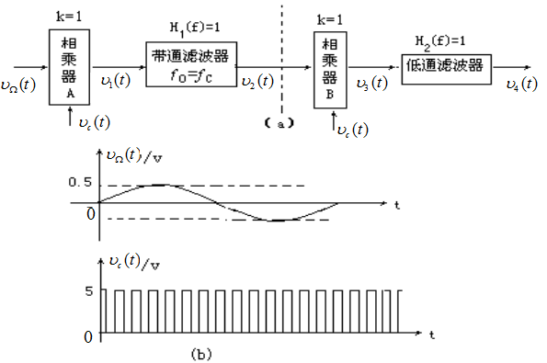

八、有一鉴频器的鉴频特性如下图所示，鉴频器的输入电压为

=5cos(4π×108t+ 20sin 4π×103t) (V)，试问：

1、求鉴频器的鉴频跨导*S*d =？2、能否对输入信号实现线性解调?若能，试写出输出信号的表达式。3、当*M*f =30时,能否实现线性解调?画出输出电压的波形。

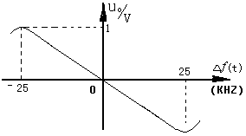

九、图示为变容二极管直接调频电路，其中心频率为360MHz，变容管的，，

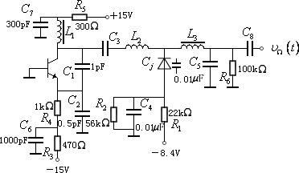

（V）。图中和为高频扼流圈，为隔直流电容，和为高频旁路电容。（1）画出该电路的高频等效电路；变容二极管的直流通路和低频交流通路；

（2）调整，使加到变容管上的反向偏置电压为6V时，它所呈现的电容=20pF，试求振荡回路的电感量；（3）试求最大频偏和调制灵敏度＝/。